【データの入力手順について】

《 「調査票【様式】」（エクセルファイル）の構成 》
「調査票【様式１】」（エクセルファイル）は、次の３部構成になっています。
⑴ 入力シート（○月分） 入力が必要なシートです。
⑵ ○月分 ⑴の結果が集計されます。入力の必要はありません。
⑶ 提出用 ⑵の結果が年間の結果として集計されます。
（施設名等を記入して、提出して下さい）

《 入力手順 》
注意 ： 計算式などが壊れる危険性があるため、項目の追加や行の追加・削除等は行わないでください。
① 「入力シート」を開きます。
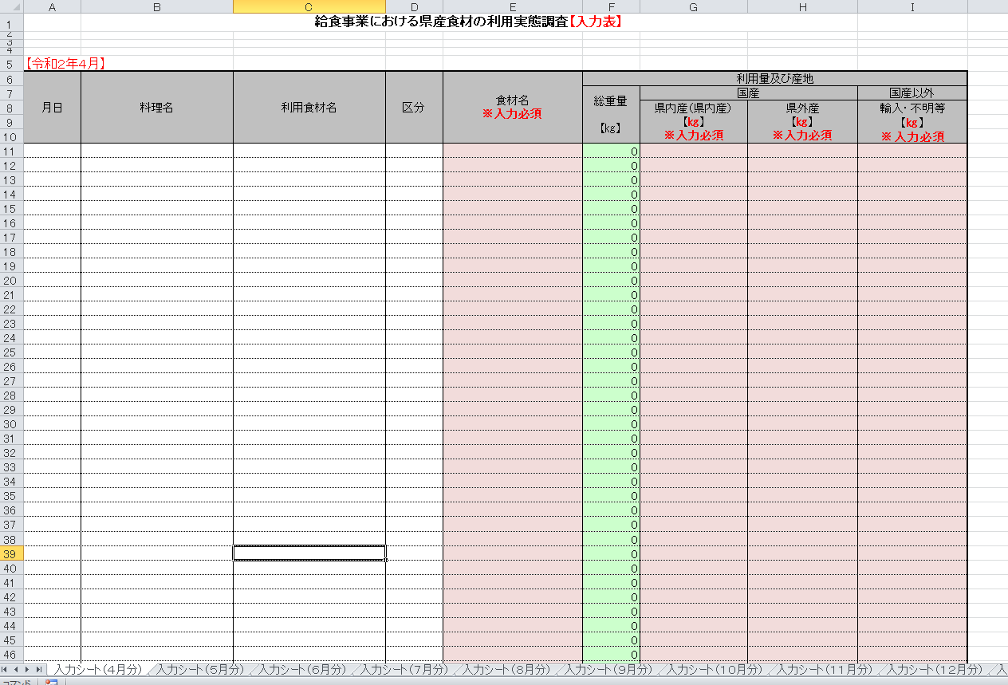

② 月日／料理名／利用食材名／区分の欄への入力は任意です。
※ 細かく記載する必要はありません。
※ １日ごとでも、１月分まとめてでも、どちらでも結構です。

③ 食材名の欄を入力します。
※ ドロップダウンリストから選択してください。区分がわからない場合は、調査分類表を参照してください。
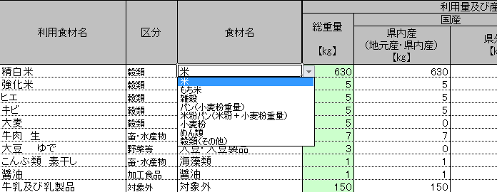

④ 産地別に利用量の欄を入力します。
※ 総重量は自動計算されますので、県内／県外／国産以外の欄のみ、キログラム数を入力してください。

⑤ （３月まで入力が終わったら）提出用シートを開きます。
施設名等を記入の上、この「提出用」シートのみ、提出してください。

